《数据库系统》实验报告

年级、专业、班级 |  | 2024级计科03班 |  |  | 姓名 | 严浩睿
实验题目 | 基本SQL操作
实验时间 | 2026.4.7～2026.5.7 |  | 实验地点 | DS1401
实验成绩 |  |  | 实验性质 | □验证性 □设计性 ■综合性
教师评价：
□算法/实验过程正确； □源程序/实验内容提交 □程序结构/实验步骤合理；
□实验结果正确； □语法、语义正确； □报告规范；
其他：
评价教师签名：
一、实验目的
1. 了解OpenGauss数据库的基本操作
2、掌握基本的数据库创建、数据库表创建、基本查询。
3、学习并掌握多条件查询和多表查询。

- 实验项目内容

1.基本表操作
1）按下图创建四个表：teacher、student、course和SC，为属性选择合适的域、合适的主码和外键约束，并为他们插入所列出数据；
teacher (TID,TNAME,DEPT,SALARY)
中文语义：教师（教工号，姓名，系，薪水）
student (SID,SNAME,DEPT,AGE,GENDER)
中文语义：学生（学号，姓名，系，年龄，性别）
course (CID,CNAME,DEPT,CREDITS,TEACHER)
中文语义：课程（课程号，课程名，系，学分，任课教师）
SC (SID,CID,GRADE)
中文语义：学习（学号，课程号，成绩）

表teacher
TID | TNAME | DEPT | SALARY
14001 | Katz | CS | 75000
14002 | Crick | Biology | 72000
14003 | Gold | Physics | 87000
14004 | Einstein | Physics | 95000
14005 | Kim | CS | 65000
14006 | Wu | Finance | 90000
14007 | Brandt | CS | 65000
14008 | Singh | Finance | 80000

表student
SID | SNAME | DEPT | AGE | GENDER
S1 | Wangfeng | Physics | 20 | M
S2 | Liu fang | Physics | 19 | M
S3 | Chen yun | CS | 22 | M
S4 | Wu kai | Finance | 19 | M
S5 | Liu li | CS | 21 | F
S6 | Dongqing | Finance | 18 | F
S7 | Li | CS | 19 | F
S8 | Chen | CS | 21 | F
S9 | Zhang | Physics | 19 | M
S10 | Yang | CS | 22 | F
S11 | Wang | CS | 19 | F

表course
CID | CNAME | DEPT | CREDITS | TEACHER
C1 | DB | CS | 2.0 | Li
C2 | maths | Mathematics | 2.0 | Ma
C3 | chemistry | Chemistry | 2.5 | Zhou
C4 | physics | Physics | 1.5 | Shi
C5 | OS | CS | 2.0 | Wen
C6 | Database | CS | 2.0 | Katz
C7 | Algorithm | CS | 2.5 | Gold
C8 | Java | CS | 1.5 | Einstein
C9 | Marketing | Finance | 2.0 | Wu

表SC
SID | CID | GRADE
S1 | C1 | 70
S1 | C3 | 81
S2 | C4 | 92
S2 | C2 | 85
S3 | C1 | 65
S3 | C5 | 57
S4 | C1 | 87
S5 | C4 | 83

2）在student表中，为姓名为’Zhang’且系信息错填为’Physics’的同学修改信息，将其系信息修改为’CS’;
3)删除teacher表中，属于Finance学院的教师信息;
4)在teacher表中，为工资低于或等于70000的教师增长10%的工资，为工资高于70000的教师增长5%的工资。

2.基本数据查询
1）基于teacher表，找出“物理系Physics和生物系Biology”所有教师的名字和工资；
2）基于teacher表，列出教师所在的各个系名，要求每个系名仅出现一次；
3）基于teacher表，希望查看“若将每位教师的工资提高20%后”各位教师的姓名和工资是多少；
4）基于表student、SC和course，查看到计算机系CS的每位学生所选课程的所有信息，包括学生姓名、所在系、课程名称、课程学分的情况。

3. 复杂数据查询
1）查询全体学生的姓名、年龄；
2）查询所有选修过课的学生的学号；
3）查询考试成绩低于60分的学生的学号；
4）查询年龄在20至23之间的学生姓名、性别和年龄；
5）查询所有姓liu的学生的学号、姓名和年龄；
6) 查询学习C1课程的学生最高分数；
7) 查询各个课程号与相应的选课人数；
8) 查询选修C3课程的学生的姓名；
9) 查询每一门课程的平均成绩。

4、学生自主上机实验内容（选做）（未获满分时，可酌情加分）
在必做题的数据库中完成以下要求：
学生只能选择自己学院开设的课程。发现CS学院有的同学选择了其他学院开设的课程。在SC表中删除这些错选的记录。

- 实验过程或算法（源程序）
- 基本表操作
- 源程序：
A.创建 teacher 表
CREATE TABLE teacher (
TIDD INTEGER PRIMARY KEY,
TNAME VARCHAR(30) NOT NULL,
DEPT VARCHAR(30) NOT NULL,
SALARY NUMERIC(10,2) CHECK (SALARY > 0)
);
插入teacher数据:
INSERT INTO teacher VALUES
(14001,'Katz','CS',75000),
(14002,'Crick','Biology',72000),
(14003,'Gold','Physics',87000),
(14004,'Einstein','Physics',95000),
(14005,'Kim','CS',65000),
(14006,'Wu','Finance',90000),
(14007,'Brandt','CS',65000),
(14008,'Singh','Finance',80000);

B.创建 student 表
CREATE TABLE student (
SID VARCHAR(10) PRIMARY KEY,
SNAME VARCHAR(30) NOT NULL,
DEPT VARCHAR(30) NOT NULL,
AGE INTEGER CHECK (AGE BETWEEN 0 AND 120),
GENDER CHAR(1) CHECK (GENDER IN ('M','F'))
);
插入student数据:
INSERT INTO student VALUES
('S1','Wangfeng','Physics',20,'M'),
('S2','Liu fang','Physics',19,'M'),
('S3','Chen yun','CS',22,'M'),
('S4','Wu kai','Finance',19,'M'),
('S5','Liu li','CS',21,'F'),
('S6','Dongqing','Finance',18,'F'),
('S7','Li','CS',19,'F'),
('S8','Chen','CS',21,'F'),
('S9','Zhang','Physics',19,'M'),
('S10','Yang','CS',22,'F'),
('S11','Wang','CS',19,'F');

C.创建course 表
CREATE TABLE course (
CID VARCHAR(10) PRIMARY KEY,
CNAME VARCHAR(50) NOT NULL,
DEPT VARCHAR(30) NOT NULL,
CREDITS NUMERIC(3,1) CHECK (CREDITS > 0),
TEACHER VARCHAR(30) NOT NULL
);
插入course数据：
INSERT INTO course VALUES
('C1','DB','CS',2.0,'Li'),
('C2','maths','Mathematics',2.0,'Ma'),
('C3','chemistry','Chemistry',2.5,'Zhou'),
('C4','physics','Physics',1.5,'Shi'),
('C5','OS','CS',2.0,'Wen'),
('C6','Database','CS',2.0,'Katz'),
('C7','Algorithm','CS',2.5,'Gold'),
('C8','Java','CS',1.5,'Einstein'),
('C9','Marketing','Finance',2.0,'Wu');

D.创建SC表
CREATE TABLE SC (
SID VARCHAR(10) NOT NULL,
CID VARCHAR(10) NOT NULL,
GRADE INTEGER CHECK (GRADE BETWEEN 0 AND 100),
PRIMARY KEY (SID, CID),
FOREIGN KEY (SID) REFERENCES student(SID),
FOREIGN KEY (CID) REFERENCES course(CID)
);
插入SC数据：
INSERT INTO SC VALUES
('S1','C1',70),
('S1','C3',81),
('S2','C4',92),
('S2','C2',85),
('S3','C1',65),
('S3','C5',57),
('S4','C1',87),
('S5','C4',83);

- 修改‘Zhang’的科目
源代码：
UPDATE student
SET DEPT = 'CS'
WHERE SNAME = 'Zhang' AND DEPT = 'Physics';

- 删除teacher表中，Finance学院的信息
源代码：
DELETE FROM teacher
WHERE DEPT = 'Finance';

- 调整teacher表中的salary
源代码：
UPDATE teacher
SET SALARY = CASE
WHEN SALARY <= 70000 THEN SALARY * 1.10
ELSE SALARY * 1.05
END;

- 基本数据查询
- 查找物理系和生物系的教师
源代码：SELECT TNAME, SALARY
FROM teacher
WHERE DEPT IN ('Physics', 'Biology');

- 教师所在系名去重
源代码：
SELECT DISTINCT DEPT
FROM teacher;

- 若当前工资再提高 20%，查看姓名和工资
源代码：
SELECT TNAME, SALARY * 1.20 AS RAISED_SALARY
FROM teacher;

- CS 学生选课信息
源代码：
SELECT s.SNAME, s.DEPT, c.CNAME, c.CREDITS
FROM student s
JOIN SC sc ON s.SID = sc.SID
JOIN course c ON sc.CID = c.CID
WHERE s.DEPT = 'CS';

- 复杂数据查询
- 全体学生姓名、年龄
源代码：
SELECT SNAME, AGE FROM student;

- 所有选修过课的学生学号
源代码：
SELECT DISTINCT SID FROM SC;
- 考试成绩低于 60 分的学生学号
源代码：
SELECT SID FROM SC WHERE GRADE < 60;

- 年龄在 20 至 23 之间的学生姓名、性别和年龄
源代码：
SELECT SNAME, GENDER, AGE
FROM student
WHERE AGE BETWEEN 20 AND 23;

- 所有姓 Liu 的学生学号、姓名和年龄
源代码：
SELECT SID, SNAME, AGE
FROM student
WHERE LOWER(SNAME) LIKE 'liu%';

- 学习 C1 课程的最高分数
源代码：
SELECT MAX(GRADE) AS MAX_GRADE
FROM SC
WHERE CID = 'C1';

- 各课程号与相应选课人数
源代码：
SELECT CID, COUNT(*) AS NUM_STUDENTS
FROM SC
GROUP BY CID;
- 选修 C3 课程的学生姓名
源代码：
SELECT s.SNAME
FROM student s
JOIN SC sc ON s.SID = sc.SID
WHERE sc.CID = 'C3';

- 每一门课程的平均成绩
源代码：
SELECT CID, AVG(GRADE) AS AVG_GRADE
FROM SC
GROUP BY CID;

4.选做题
删除 CS 学生错选非本学院开设课程的记录
源代码：
DELETE FROM SC
WHERE SID IN (SELECT SID FROM student WHERE DEPT = 'CS')
AND CID IN (SELECT CID FROM course WHERE DEPT <> 'CS');

- 实验结果及分析和（或）源程序调试过程
1.基本表操作实验结果
1）四个表的查询图
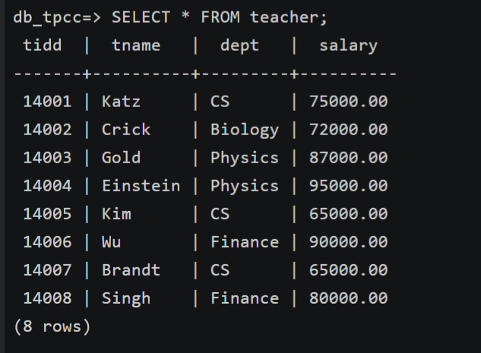
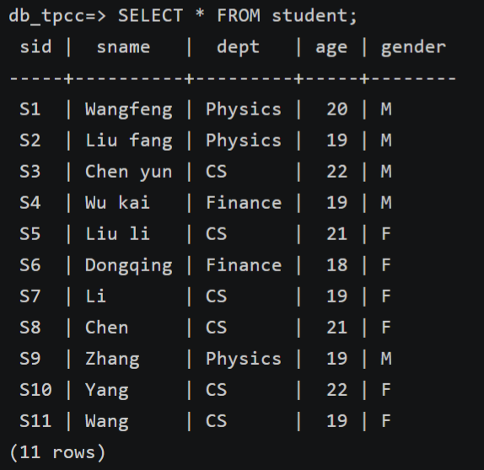

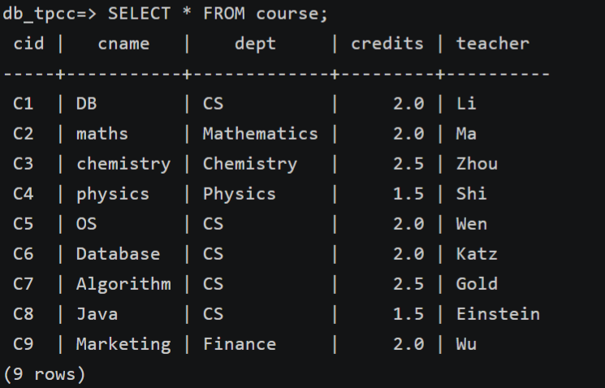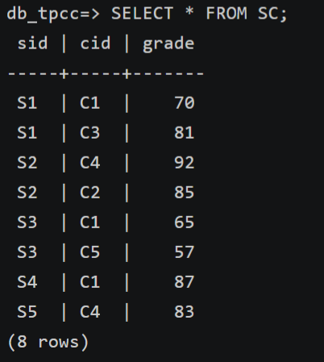
2）修改数据
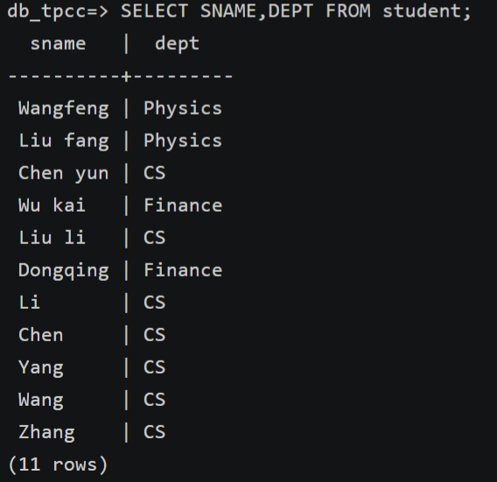
- 删除Finance教师
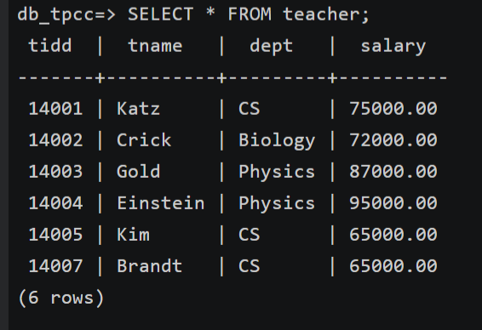

4）调整工资
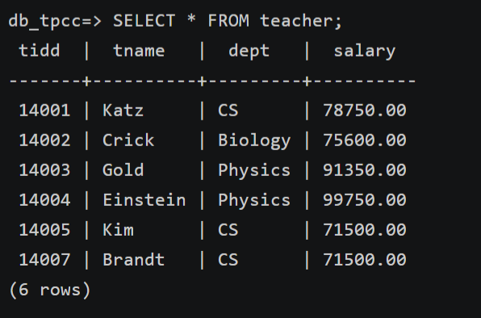
建表 | teacher、student、course、SC 四张表创建成功；teacher、student、course 分别以 TID、SID、CID 为主键，SC 以 (SID, CID) 为联合主键，并设置对 student、course 的外键约束。
插入数据 | teacher 表 8 条、student 表 11 条、course 表 9 条、SC 表 8 条数据插入成功。
修改 Zhang 院系 | S9 / Zhang 的 DEPT 由 Physics 修改为 CS。
删除 Finance 教师 | teacher 表中 Wu、Singh 两条 Finance 教师记录被删除。
调整工资 | SALARY <= 70000 的 Kim、Brandt 工资上调 10%；其余保留教师工资上调 5%。
2.基本数据查询实验结果
1）
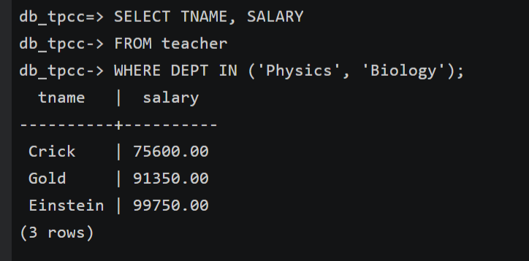
2）
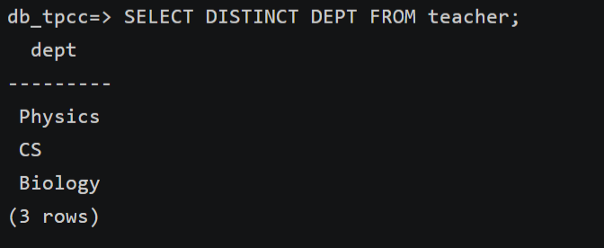
3）
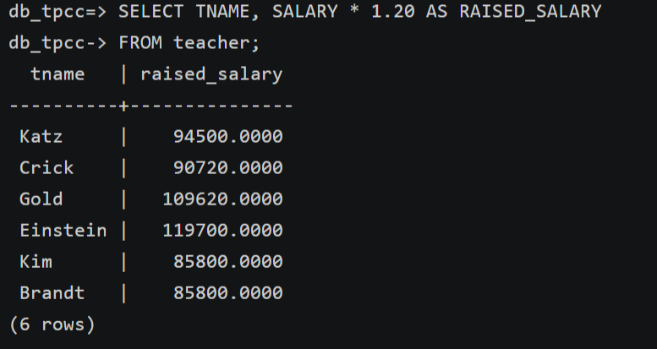

- 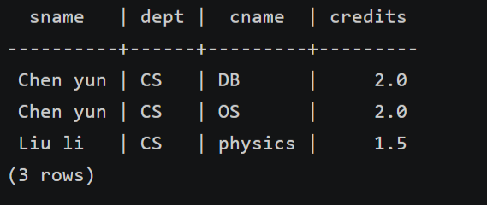

3.复杂数据查询实验结果
1)
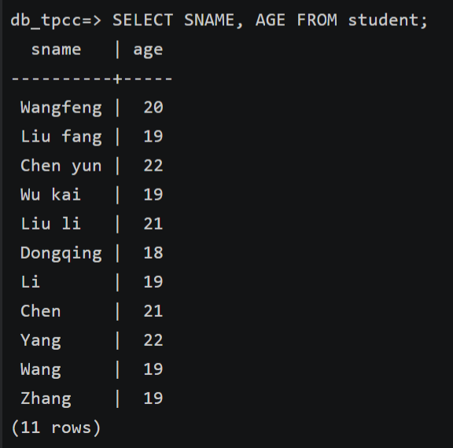

2)
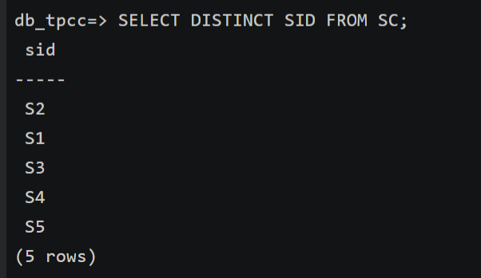

3)
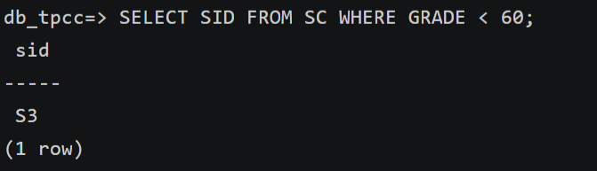

4)
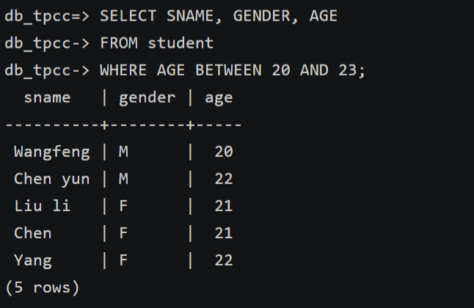
5）
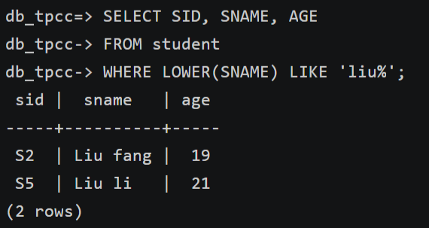

6）
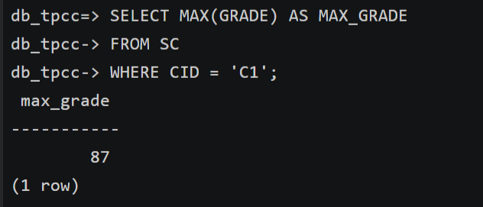
7）
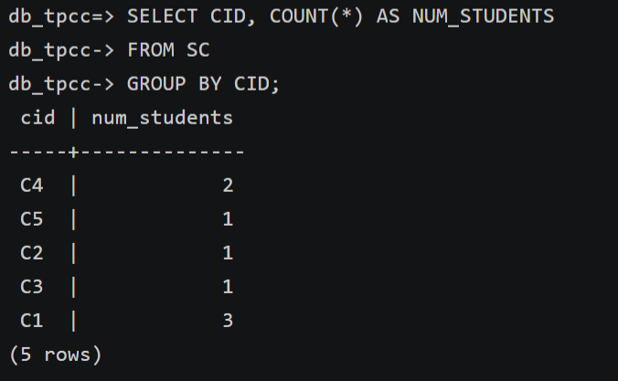
8）
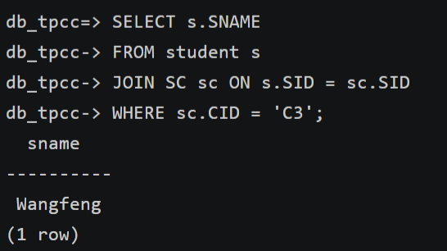
9）
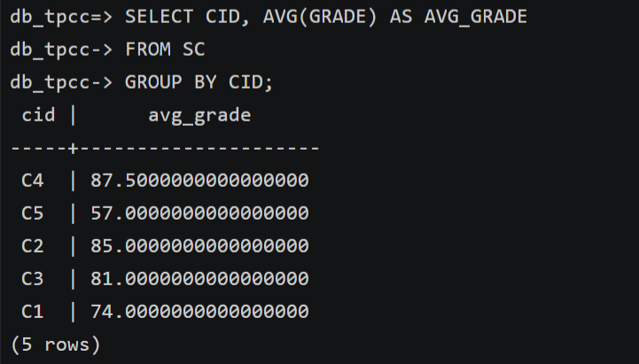

4. 选做实验结果
按“学生只能选择自己学院开设课程”的规则，CS 学院学生错选非 CS 学院课程的记录为 S5 选修 C4。执行做 DELETE 语句后，该记录被删除；S3 选修 C1、C5 均为 CS 学院课程，因此保留。

5. 实验分析
1）本实验通过主键约束保证各实体表记录唯一，通过 SC 表联合主键避免同一学生重复选择同一课程。
2）通过外键约束保证选课记录中的 SID 和 CID 必须分别来源于 student 表和 course 表，从而维护引用完整性。
3）通过 UPDATE、DELETE、CASE WHEN、DISTINCT、GROUP BY、聚合函数和多表 JOIN，完成了基本 SQL 操作与复杂查询训练。
4）调试过程中需要注意字符串大小写、单引号使用、外键表删除顺序以及聚合查询中 GROUP BY 的使用。

